关于《2020年中诚信托恒康1号集合资金信托计划
投资监管服务协议》合同编号：2020JH0033ZR01JG01号
第三期（末期）监管服务费收费申请

中诚信托有限责任公司：
我司于2020年5月25日派驻监管人员何艳秋（身份证号：532129199703040020）进驻重庆市恒隆健康产业有限公司，并于当天办理印鉴、证照交接手续，开始与重庆市恒隆健康产业有限公司共同管理的监管服务工作。根据监管服务协议约定监管服务费自我司正式驻场之日起算，监管服务费标准为50万元/年(折合41,666.66元/月、1,370.00元/天)，监管费于每自然季度末月20日支付上一监管周期监管费用。首期、末期支付因实际服务天数不足三个月或不足整月的按实际服务天数结算。本次申请第三期（末期）监管服务费106,860.00元，本次服务费覆盖监管周期为（2020年9月20日至2020年12月7日），特此申请。

北京康信君安资产管理有限公司
2020-12-8

附件1：进场印鉴、证照交接单

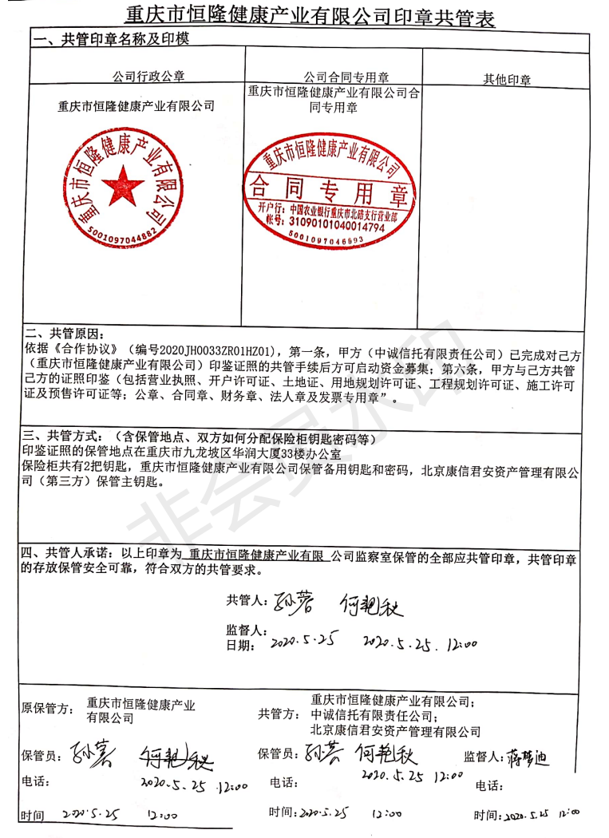

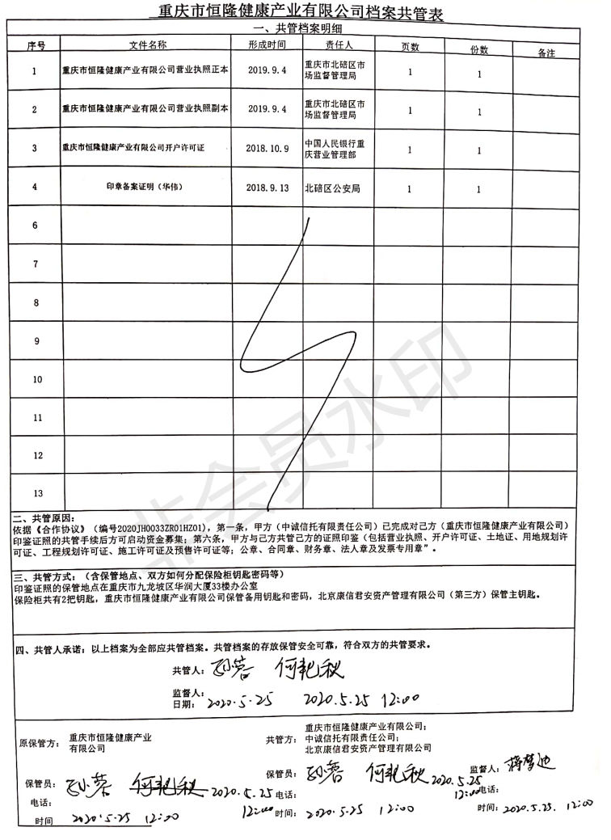

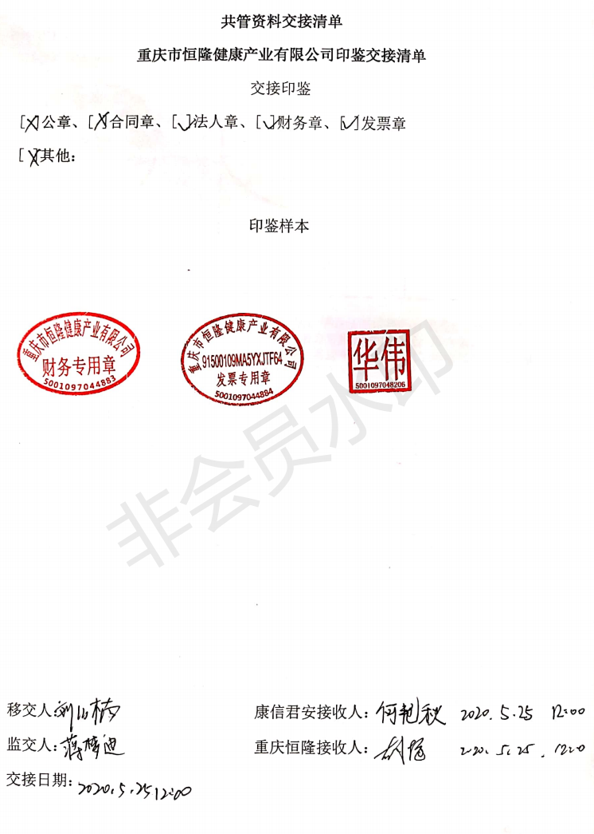

附件2：撤场印鉴、证照交接单
